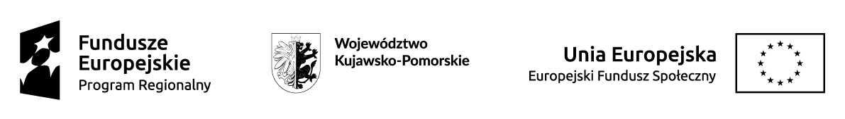

Załącznik nr 1

DEKLARACJA UCZESTNICTWA W PROJEKCIE

Ja, niżej podpisany/a (imię i nazwisko) ..............................................................................………......,

zamieszkały/a pod adresem: . ………………………………………………………………………...,
deklaruję uczestnictwo w projekcie „Kursy edukacyjne-stworzenie możliwości zdobycia kwalifikacji”, realizowanym przez Ośrodek Pomocy Społecznej w Bytoniu.
- Oświadczam, że nie korzystam z takich samych form wsparcia jednocześnie w żadnym innym projekcie współfinansowanym ze środków Europejskiego Funduszu Społecznego.
- Oświadczam, że jestem:
  - mieszkańcem/ mieszkanką gminy Bytoń
- Oświadczam, że zapoznałam/łem się z Regulaminem rekrutacji i akceptuję jego warunki oraz że zostałam/em pouczona/y o konsekwencjach złożenia oświadczenia niezgodnego
z prawdą.
- Jednocześnie zobowiązuję się do :
- podpisywania listy obecności podczas spotkań ,szkoleń,kursów
- wypełniania testów, ankiet i udzielania informacji, w jaki sposób szkolenie przyczyniło się do
podniesienia moich umiejętności i kwalifikacji (zarówno w trakcie trwania szkolenia jak i po jego
zakończeniu).
………………………………….
data i podpis przyjmującego deklarację
……………………………………………………..
data i czytelny podpis osoby składającej deklarację

Projekt Kursy edukacyjne- stworzenie możliwości zdobycia kwalifikacji współfinansowany jest w ramach programu operacyjnego: RPKP Regionalny Program Operacyjny Województwa Kujawsko-Pomorskiego na lata 2014-2020, oś priorytetowa: RPKP.09.00.00 - Solidarne społeczeństwo, działanie: RPKP.09.02.00 Włączenie społeczne, poddziałanie : RPKP. 09.02.01 Aktywne włączenie społeczne

